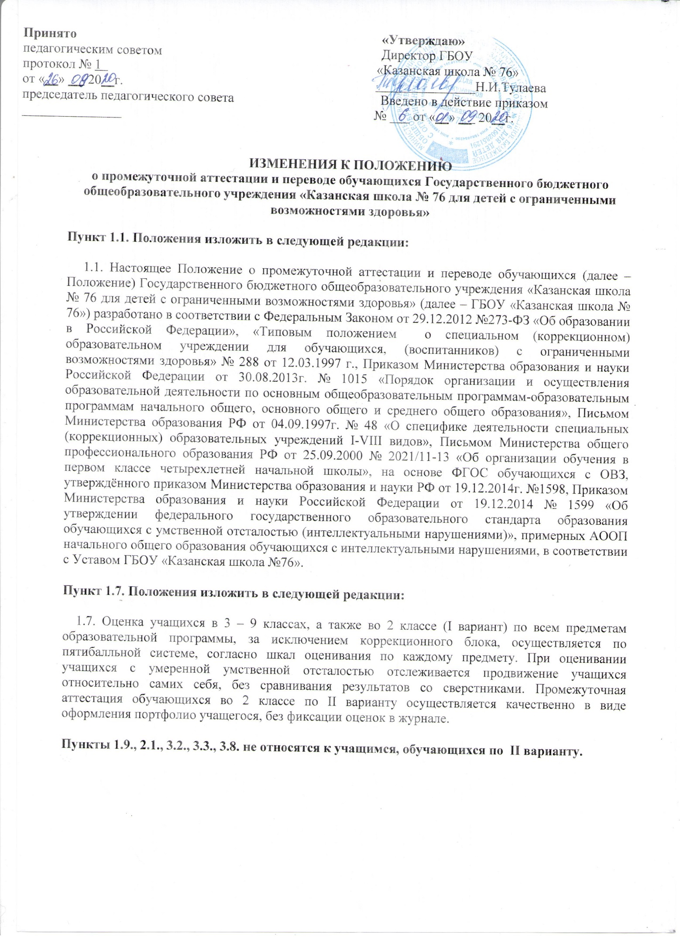

Принято «Утверждаю»
педагогическим советом Директор ГБОУ
протокол № 1 «Казанская школа № 76»
от «__» __ 20__г. _______________Н.И.Тулаева
председатель педагогического совета Введено в действие приказом
_______________ № ___ от «__» __ 20__г.

ИЗМЕНЕНИЯ К Положению
о промежуточной аттестации и переводе обучающихся Государственного бюджетного общеобразовательного учреждения «Казанская школа № 76 для детей с ограниченными возможностями здоровья»

Пункт 1.1. Положения изложить в следующей редакции:

1.1. Настоящее Положение о промежуточной аттестации и переводе обучающихся (далее – Положение) Государственного бюджетного общеобразовательного учреждения «Казанская школа № 76 для детей с ограниченными возможностями здоровья» (далее – ГБОУ «Казанская школа № 76») разработано в соответствии с Федеральным Законом от 29.12.2012 №273-ФЗ «Об образовании в Российской Федерации», «Типовым положением о специальном (коррекционном) образовательном учреждении для обучающихся, (воспитанников) с ограниченными возможностями здоровья» № 288 от 12.03.1997 г., Приказом Министерства образования и науки Российской Федерации от 30.08.2013г. № 1015 «Порядок организации и осуществления образовательной деятельности по основным общеобразовательным программам-образовательным программам начального общего, основного общего и среднего общего образования», Письмом Министерства образования РФ от 04.09.1997г. № 48 «О специфике деятельности специальных (коррекционных) образовательных учреждений I-VIII видов», Письмом Министерства общего профессионального образования РФ от 25.09.2000 № 2021/11-13 «Об организации обучения в первом классе четырехлетней начальной школы», на основе ФГОС обучающихся с ОВЗ, утверждённого приказом Министерства образования и науки РФ от 19.12.2014г. №1598, Приказом Министерства образования и науки Российской Федерации от 19.12.2014 № 1599 «Об утверждении федерального государственного образовательного стандарта образования обучающихся с умственной отсталостью (интеллектуальными нарушениями)», примерных АООП начального общего образования обучающихся с интеллектуальными нарушениями, в соответствии с Уставом ГБОУ «Казанская школа №76».

Пункт 1.7. Положения изложить в следующей редакции:

1.7. Оценка учащихся в 3 – 9 классах, а также во 2 классе (I вариант) по всем предметам образовательной программы, за исключением коррекционного блока, осуществляется по пятибалльной системе, согласно шкал оценивания по каждому предмету. При оценивании учащихся с умеренной умственной отсталостью отслеживается продвижение учащихся относительно самих себя, без сравнивания результатов со сверстниками. Промежуточная аттестация обучающихся во 2 классе по II варианту осуществляется качественно в виде оформления портфолио учащегося, без фиксации оценок в журнале.

Пункты 1.9., 2.1., 3.2., 3.3., 3.8. не относятся к учащимся, обучающихся по II варианту.

